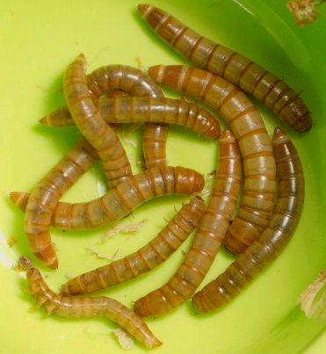
Vækst hos melorm
Melorm er larverne af billen Tenebrio molitor. De spiser korn og mel, og man kan finde dem i foder til dyr eller i køkkenet. Melorm bruges som foder til fugle og andre kæledyr.

Materialer: Melorm
Havregryn
Plastikbeholder med låg (gaze og elastikker)
Vægt med tre decimaler

Metode
Melorm, CC BY-SA 3.0
NB Da der er tale om meget små vægtændringer er det vigtigt at være omhyggelig med afvejningen.

- Afvej plastikbeholderen med låg (tre decimaler) og skriv resultatet ind i skemaet.
- Afvej ca. 100 g havregryn (tre decimaler) og skriv resultatet ind i skemaet.
- Afvej ca. 5 g melorm (tre decimaler) og skriv resultatet ind i skemaet.
- Overfør havregryn og melorm til plastikbeholderen, vej igen og skriv resultatet ind i skemaet.
- Sæt beholderen et sted uden direkte sol.
- Efter en uge afvejes totalvægt, vægten af ormene og vægten af havregrynene.

Resultatskema | Dag 1  Masse  g | Sidste dag  Masse  g | Ændring af masse  g | Fødekæde- effektivitet  %
Plastikbeholder +
gaze + elastik
Havregryn
Melorm
Total masse
(beregn)
Total masse
Afvejet

Diskussionsspørgsmål
- Forklar ændringen i totalvægt.
- Beregn ud fra de fundne tal melormenes fødekædeeffektivitet, dvs. deres tilvækst i procent af hvad de har spist. Sammenlign tallet med den teoretiske værdi.
- Hvilke fejlkilder er der er ved forsøget.
- Hvilke forbedringer vil du foreslå i forhold til forsøgsdesign?
- Hvordan kan det i øvrigt være at melormene kan leve i lang tid uden at få vand, og godt kan klare sig med tørt mel eller havregryn?
Forsøgsvejledningen er stillet til rådighed af Inger Kaagaard, Hasseris Gymnasium.

